Дидактические игры по обучению грамоте

«Волшебники»
Цель: развивать фонематический слух, навык звуко-буквенного анализа, умение соотносить фонетический облик слова с его значением; способность работать в команде.
Если детей несколько, нужно разделить их на команды. Каждая команда будет выполнять отдельное задание.
В начале игры взрослый говорит: «Давайте поиграем в волшебников. Сегодня мы будем заниматься превращением слов. Посмотрим, команда справится лучше».
1-е задание. Превратите одно слово в другое, зачеркнув лишнюю букву:
1-й вариант: муха, беда, двор, шарф, лампа;
2-й вариант: крот, волк, смех, борщ, риск.
2-е задание. Измените одну букву так, чтобы получилось новое слово:
1-й вариант: рука (мука или река), кожура (конура), май (чай), жук (лук), белка (булка);
2-й вариант: нож (нос), сын (сон), лед (мед), дочка (бочка), салют (салат).
3-е задание. Из слова убежали все гласные. Попробуйте угадать, что это за слова, расставив гласные правильно:
1-й вариант: ш_к_л_д (шоколад), к_р_н_д_ш (карандаш);
2-й вариант: п_т_л_к (потолок), т_л_в_з_р (телевизор).
4-е задание. Составить слова из первых слогов указанных слов:
1-й вариант: город – ложка – варенье (голова), атаман – курица – лава (акула);
2-й вариант: солнце – батон – карандаш (собака), коробка – локоть – колбаса (колокол).
За каждое правильно обработанное слово в каждом задании команде дается призовое очко. Дополнительные 2 очка начисляются той команде, которая первой справится с заданием.

«Живые буквы»
Цель: развитие умения определять последовательность звуков в слове, проводить звуко-буквенный анализ.
Необходимые материалы: карточки с цветными буквами.
1 вариант. Каждому ряду даются карточки с буквами, на каждого ребенка по одной букве. Воспитатель называет слово. Дети строятся в шеренгу так, чтобы получилось слово из букв, которые они держат в правой руке.
2 вариант. Воспитатель дает карточки с буквами каждому ряду, не называя слова. Дети одного ряда должны самостоятельно составить слово из букв, построившись в шеренгу.

«Какое слово длиннее?»
Цель: развивать речь, внимание?»
Называть ребенку пары слов, одно из которых должно быть длинным, а второе – коротким. Задача малыша – на слух определить, какое из сказанных слов длиннее, а какое короче.

«Волшебные звуки»
Цель: развивать слуховое внимание, научить звуко-буквенному анализу.
Взрослый договаривается с ребятами, что звуки «у» и «н» они будут считать волшебными. Если дети услышат первый звук, они должны схватить себя за ухо, если второй – за нос. После этого взрослый рассказывает историю, в которой эти звуки встречаются часто, или просто произносит ряд слов, а ребята внимательно слушают и выполняют нужные действия.

«Составь слово из слогов»
Цель: развивать навык звуко-буквенного анализа, фонематический слух.
Взрослый говорит, что слоги в словах перепутались, и просит детей угадать, что же за слова можно из них составить. Если детей много, можно разделить их на команды, предоставляя право ответа по очереди или той команде, член которой первым поднял руку для ответа. Выкрикивать с места запрещается. За каждое угаданное слово команда получает призовое очко, за ошибку очко отнимается. Если же игра проводится с малым количеством детей, слова можно после недолгой тренировки загадывать по очереди. Сначала рекомендуются знакомые слова, состоящие из двух слогов, затем более сложные варианты.

«Найди братца»
Цель: Закреплять умение детей определять первый звук в слове, различать твердые и мягкие согласные звуки.
Материал: Предметные картинки
Ход: Воспитатель выставляет предметные картинки в один ряд. Дети должны разложить картинки в два ряда. Во втором ряду должны быть картинки такие, чтобы первые звуки слов были братцами первых звуков слов первого ряда.
Например: Бабочка, первый звук [б]. Положу белку, первый звук в этом слове [б'], [б] и [б'] – братцы.

Дид. игра «Закончи слово»
Цель: Развивать умение детей делить слова на слоги.
Ход: Дети стоят в кругу. Педагог с мячом в центре: «Дети, сейчас вы будете заканчивать начатое мною слово. Я брошу мяч любому из вас и назову начало слова, а вы должны бросить мне мяч обратно и сказать его конец (кош – ка, гла – за).

Дид. игра «Сигнальщики»
Цель: Учить детей различать гласные и согласные звуки.
Ход: Педагог произносит звук, а дети на слух определяют гласный это звук или согласный (твердый, мягкий). Дети поднимают карточку того цвета, каким обозначают этот звук.

Игра «Цепочка слов»
Цель: Упражнять детей в определении первого и последнего звука в словах.
Ход игры:
На столах у детей лежат карточки (одна на двоих). У педагога – карточка с изображением карандаша. Учитель поясняет: «Сегодня мы будем выкладывать цепочку из предметов. Наша цепочка начнется со слова «карандаш». Следующим звеном цепочки будет слово, которое начинается с того звука, каким заканчивается слово «карандаш»
Кто из вас найдет предмет с таким названием у себя на картинке, подойдет к доске, присоединит свою картинку к моей и назовет свой предмет так, чтобы четко слышался последний звук в слове. Если вы, дети, сразу найдете два предмета, то приложит картинку тот, кто назовет ее первым. А оставшуюся картинку присоедините позже, когда снова потребуется для цепочки слово с таким звуком».
Когда будет выложена вся цепочка, педагог предлагает детям хором называть предметы, начиная с любого указанного, слегка выделяя первый и последний звуки в каждом слове.

Игра «Кто быстрее соберет вещи»
Цель: Упражнять детей в дифференциации звуков «р»-«л», «с»-«ш».
Ход игры:
Педагог показывает детям большую карту, посередине которой изображены два чемодана. По кругу нарисованы предметы одежды, в названиях которых есть звуки «с» или «ш» (свитер, сарафан, сапоги, костюм, сандалии, костюм, шапка, шляпа, ушанка, шарф, шаль, рубашка). Между предметами – кружки в количестве от одного до четырех; 2 фишки разного цвета, кубик с кружками на гранях (от одного до шести кружков); квадратики разного цвета (по 8-10) (квадратики могут быть буквами с и ш).
Играют двое детей. Один ребенок должен собрать в чемодан вещи, в названиях которых есть звук «с», другой – вещи со звуком «ш». Дети поочередно бросают кубик и передвигают свою фишку на столько кружков, сколько их обозначено на верхней грани кубика. Если фишка попадет на предмет, который имеет в названии нужный ребенку звук, он кладет в свой чемодан картонный квадратик. Выигрывает тот, кто больше вещей соберет в свой чемодан (наберет больше квадратиков.)

Дидактическая игра «Найди букву»
Цель: совершенствование навыков звукобуквенного анализа.
Оборудование: перфокарты, на которых слева изображены предметы, а справа – буквы, посередине — полоска для записи, фломастеры.
Ход игры. Дети соединяют линией каждую картинку с той буквой, с которой начинается ее название.
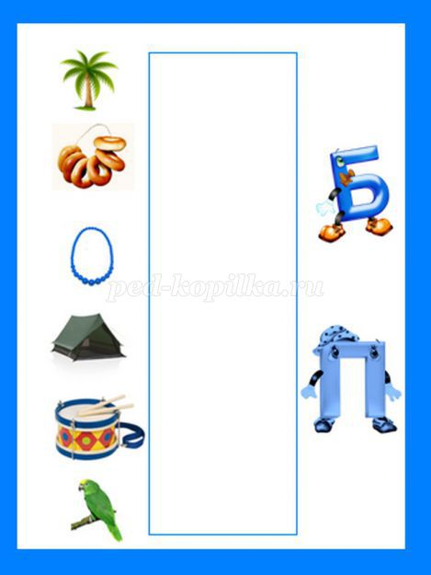

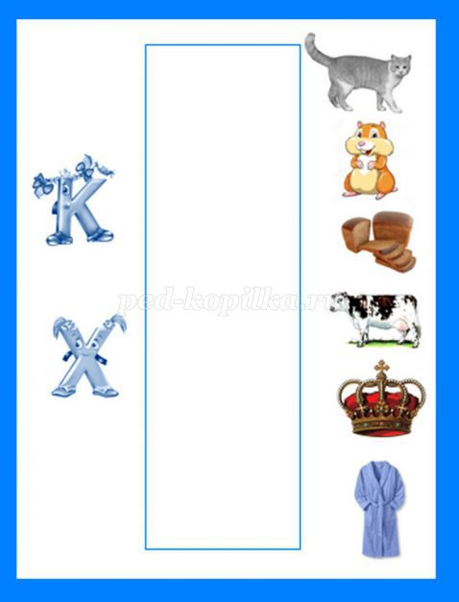

Дидактическая игра «Найди картинку»
Цель: совершенствование навыков звукобуквенного анализа.
Оборудование: перфокарты, на которых слева изображены буквы, а справа - предметы, посередине — полоска для записи, фломастеры.
Ход игры. Дети соединяют линией каждую букву с предметом, название которого начинается с этой буквы.

Дидактическая игра «Твердый-мягкий»
Цель: Развитие фонематического восприятия (дифференциация звуков [б]—[бь])
Оборудование: перфокарты, на которых изображена буква и картинки, названия которых начинаются с твердого или мягкого согласного звука.
Ход игры. Дети определяют, с какого звука начинается название предмета. Если первый звук твердый согласный, картинку обводят синим фломастером. Если первый звук мягкий согласный, картинку обводят зеленым фломастером.

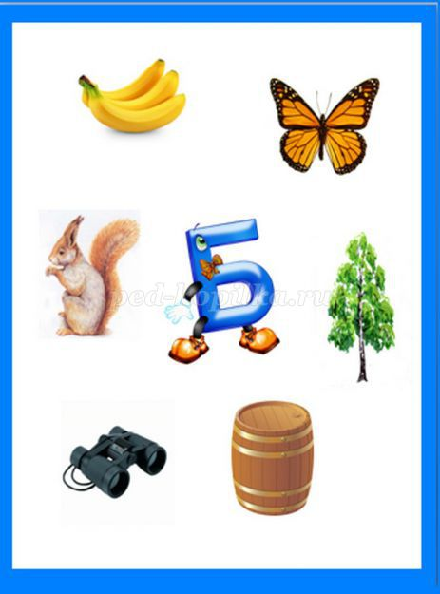

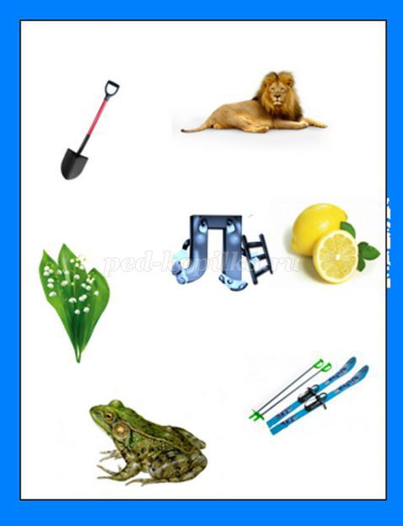

Дифференциация звуков [л]—[ль]

Дидактическая игра «Подбери звуковую схему»
Цель: совершенствование навыков звукового анализа.
Оборудование: перфокарты, на которых слева изображены предметы, а справа – схемы звукового анализа слов, посередине — полоска для записи, фломастеры.
Ход игры. Дети соединяют линией каждую картинку со звуковой схемой, которая подходит к названию изображенного предмета.

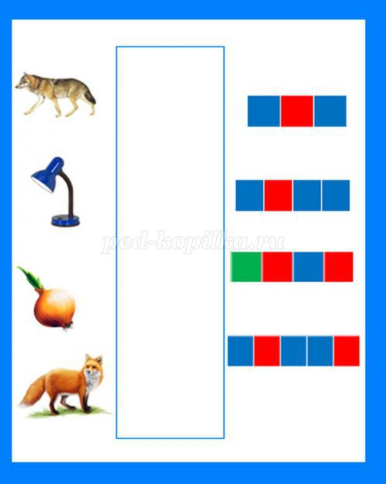

Игра "Авария" (напечатать слоги, вразброс по листу: зеб – ра, бе – ге - мот, жи - раф, кро - ко - дил, шим - пан - зе, ге - пард, пан - те - ра, дико - браз, ли - си -ца, ма - ка - ка)
«Дело было в воскресенье
У слона на день рожденья.
Гости пели, веселились
И на части развалились.
Помогите поскорей
Из слогов собрать гостей».
Буква заблудилась. (Отыскать слово с ошибкой)
«Неизвестно что случилось.
Только буква заблудилась.
Забежала в чей-то дом
И хозяйничает в нём.»
Куклу выронив из рук,
Маша мчится к маме.
Там ползёт зелёный лук
С длинными усами.
***
Забодал меня котёл
На него я очень зол.
Говорят, один рыбак
В речке выловил башмак.
Но зато ему потом
На крючок попался дом.
***
Бежит волна за кораблями.
Летают майки над волнами.
На верхушке каланчи
День и ночь кричат врачи.
А о чём они кричат?
Вы спросите у врача.
***
Врач напомнил дяде Мите:
"Не забудьте об одном -
Обязательно примите
Десять цапель перед сном".
Игра «Зашифрованная азбука».
Цель: закреплять знание алфавита и его практическое применение.
Описание: воспитатель выбирает несколько наиболее часто встречающихся в словах букв алфавита, каждой из них присваивает свой номерной знак. Например:
А О К Т С И Н Л Д М
1 2 3 4 5 6 7 8 9 10
Педагог показывает ребенку, как можно записывать слова, заменяя цифрами: 9 2 10 (дом), 5 6 8 1 (сила) и т. п. Пронумеровать все буквы алфавита. Предложить ребенку поиграть в «разведчиков», посылая друг другу зашифрованные письма.

Игра «Помоги Буратино».
Цель: закрепить умение выделять гласные и согласные буквы.
Игровой материал и наглядные пособия: две коробки, карточки с гласными и согласными буквами.
Описание: к детям приходит в гости Буратино. Он поступил в школу и просит проверить его домашнее задание: в одну коробку Буратино сложил карточки с гласными буквами, в другую - с согласными. Проверить, все ли буквы разложены верно. Ребенок берег по одной карточке и проверяет правильность выполнения задания. Намеренно можно перепутать буквы, в коробку с согласными положить несколько гласных и наоборот. Когда все ошибки будут исправлены, Буратино прощается и идет в школу.

Игра . «Доскажи словечко»
Цель: упражнять детей в выделении первого звука в слове; развивать мыслительные операции.
Материал: стихи, в которых не договаривается одно слово.
Ход игры. Воспитатель читает стихи, где не договаривает слово, дети его отгадывают и выделяют первый звук в слове.
Михаил играл в футбол
И забил в ворота… (гол).
У себя в саду Андрейка
Поливал цветы из… (лейки).
Наша Таня громко плачет
Уронила в речку… (мячик).
Где обедал воробей
В зоопарке у… (зверей).
Шла коза по мостику
И виляла… (хвостиком).

Игра . «Загадки»
Цель: упражнять детей в выделении первого звука в слове; развивать мыслительные операции.
Материал: загадки.
Ход игры. Воспитатель читает загадки, дети отгадывают и выделяют первый звук в слове.
Сидит дед, во сто шуб одет.
Кто его раздевает, тот слёзы проливает. (Лук.)
У кого глаза на рогах,
А дом на спине? (Улитка.)
Сам алый, сахарный.
Кафтан зелёный, бархатный. (Арбуз.)
Зимой — белый,
Летом — серый. (Заяц.)
Маленький шарик
Под лавкой шарит. (Мышь.)

Дидактические игры по обучению грамоте

